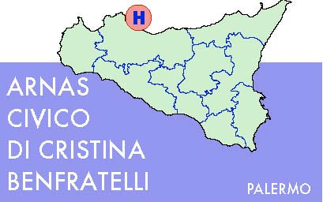
AZIENDA OSPEDALIERA DI RILIEVO NAZIONALE E DI ALTA SPECIALIZZAZIONE iv

U.O.C. Provveditorato Palermo 29.08.2011

AVVISO
CHIARIMENTI GARA SERVIZIO “CASSA “

Perviene a questa ARNAS la richiesta di chiarimenti sul bando di gara per l’affidamento del servizio di cassa, che per esigenza di par condicio si esitano col presente avviso:
punto 3 del bando - domanda: si chiede di chiarire a quale euribor si fa riferimento (divisore 360 o 365 giorni) e la modalità di rilevazione del medesimo euribor (media stesso mese, media mese precedente o altro)
risposta: si fa riferimento all’euribor rapportato a 360 giorni come di norma; la modalità di rilevazione dell’euribor va disposta sulla media del mese precedente
punto 7 del bando - domanda : l’offerta può essere sottoscritta oltre che dal legale rappresentante anche da un procuratore speciale ?
risposta: si purchè sia incluso nella documentazione amministrativa anche l’atto notarile di procura e risultino accluse anche le dichiarazioni di legge di tipo personale, del procuratore
punto 10 del bando - domanda : quali accorgimenti verranno adottati nell’ipotesi in cui risulti impossibile ottenere la consegna di alcuni documenti (es. il DURC ) da parte di enti (INPS ,INAIL) che per il loro rilascio chiedono tempi lunghi (trenta giorni) e comunque superiori ai dieci giorni comunemente richiesti ?
risposta : le richieste per l’acquisizione verranno inoltrate in tempi consoni al rilascio dei documenti
Domanda: si chiede di confermare che non viene chiesta cauzione provvisoria di cui all’art.75 del Dlgv 163/06, atteso che nel bando non risulta menzionata
Risposta: attesa la discrasia tra il bando integrale che non richiede la prestazione di cauzione provvisoria e il bando GURI che al punto 5, ultimo capoverso, richiede la garanzia ex art.75, calcolata sul compenso complessivo triennale ( € 300.000,00) dovuto alle aziende sanitarie consorziate, questa stazione appaltante non procederà all'esclusione qualora l'offerta sia priva di detta garanzia stante che la gara di che trattasi riguarda una concessione di servizi .
Pertanto verrà richiesta immediatamente all’aggiudicatario la definitiva, attesi i tempi brevissimi di definizione della gara che non implica parere tecnico di conformità.
Il Commissario Straordinario
F.to Dr. Carmelo Pullara

